

实验报告

实 验（三）

题 目 优化

专 业 计算学部
学 号 120L021809
班 级 2003006
学 生 刘雨尘
指 导 教 师 吴锐
实 验 地 点
实 验 日 期

计算学部

目 录

第1章 实验基本信息 - 3 -
1.1 实验目的 - 3 -
1.2 实验环境与工具 - 3 -
1.2.1 硬件环境 - 3 -
1.2.2 软件环境 - 3 -
1.2.3 开发工具 - 3 -
1.3 实验预习 - 3 -
第2章 实验预习 - 4 -
2.1 程序优化的十大方法（5分） - 4 -
2.2性能优化的方法概述（5分） - 4 -
2.3 Linux下性能测试的方法（5分） - 4 -
2.4 Windows下性能测试的方法（5分） - 4 -
第3章 性能优化的方法 - 5 -
第4章 性能优化实践 - 7 -
第5章 总结 - 8 -
5.1 请总结本次实验的收获 - 8 -
5.2 请给出对本次实验内容的建议 - 8 -
参考文献 - 9 -

第1章 实验基本信息

1.1 实验目的
- 理解程序优化的10个维度
- 熟练利用工具进行程序的性能评价、瓶颈定位
- 掌握多种程序性能优化的方法
- 熟练应用软件、硬件等底层技术优化程序性能

1.2 实验环境与工具

1.2.1 硬件环境

基于 X64 的处理器，64 位操作系统，2.9GHZ，16GRAM，512GDisk

1.2.2 软件环境

Windows10 64 位，VMWare 16，Ubuntu 16.04

1.2.3 开发工具

VS Code 64 位；Codeblocks 64 位；vim+gcc；

1.3 实验预习
- 上实验课前，必须认真预习实验指导书
- 了解实验的目的、实验环境与软硬件工具、实验操作步骤，复习与实验有关的理论知识。
- 请写出程序优化的十个维度
- 如何编写面向编译器、CPU、存储器友好的程序。
- 性能测试方法：time、RDTSC、clock
- 性能测试准确性的文献查找：流水线、超线程、超标量、向量、多核、GPU、多级CACHE、编译优化Ox、多进程、多线程等多种因素对程序性能的综合影响。

第2章 实验预习
总分20分

2.1 程序优化的十大方法（5分）
1. 更快
2. 更省（存储空间、运行空间）
3. 更美（UI交互）
4. 更正确
5. 更可靠
6. 可移植
7. 更强大（功能）
8. 更方便（使用）
9. 更规范（格式符合编程规范、接口规范）
10. 更易懂 （能读明白、有注释、模块化）

2.2性能优化的方法概述（5分）
- 一般有用的优化
  - 代码移动
  - 复杂指令简化
  - 公共子表达式
- 面向编译器的优化：障碍
  - 函数副作用
  - 内存别名
- 面向超标量CPU的优化
  - 流水线、超线程、多功能部件、分支预测投机执行、乱序执行、多核分离的循环展开
  - 只有保持能够执行操作的所有功能单元的流水线都是满的，程序才能达到这个操作的吞吐量界限
- 面向向量CPU的优化：MMX/SSE/AVR
- CMOVxx等指令 代替test/cmp+jxx
- 嵌入式汇编
- 面向编译器的优化Ox:0 1 2 3 g
- 面向存储器的优化：Cache
  - 重新排列提高空间局部性
  - 分块提高时间局部性
- 内存作为逻辑磁盘：内存够用的前提下。
- 多进程优化
·fork，每个进程负责各自的工作任务，通过mmap共享内存或磁盘等进行交互。
- 文件访问优化：带Cache的文件访问
- 并行计算：多线程优化：第12章
- 网络计算优化：第11章、分布式计算、云计算
- GPU编程、算法优化
- 超级计算

2.3 Linux下性能测试的方法（5分）
使用Oprofile等工具（gprof、google-perftools）
linux下使用valgrind:callgrind/Cachegrind

2.4 Windows下性能测试的方法（5分）
VS自带性能调试组件：性能探测器：CPU、RAM、GPU

第3章 性能优化的方法
总分20分

逐条论述性能优化方法名称、原理、实现方案（至少10条）

3.1
- 代码移动
原理：对于需要重复调用并且不改变值的函数，可以从循环中移出。
实现方案：利用变量储存函数的值，将该值放入循环中，可以减少函数的调用次数。
- 公共子表达式
原理：对于一些表达式，尤其是标记数组序号的变量，如i+1等，可能被多次使用，每次使用时会额外进行加法计算等，占用了CPU的性能。
实现方案：使用变量提前对需要复用的表达式做出计算，并将这些变量带入，可以减少CPU执行运算的次数，从而优化性能。
- 复杂指令简化
原理：对于一些除法操作，使用除法器进行计算是比较耗时的，而除以2、4等操作可以简化为移位操作，会比进行除法计算快很多。
实现方案：利用左移两位的操作替换/4的操作。
- 消除内存别名使用
原理：在程序编译中，可能会遇到两个指针指向同一内存位置的情况，由于编译器只进行安全的优化，将会在化简指针调用方面倾向于保守的优化，从而限制CPU性能的提升。
实现方案：解决办法是尽可能少的同时使用多个指针，使用更高级的优化等级。
- 减少过程调用
原理：在循环计算过程中，可能会出现下一次循环的计算结果依赖于这一次循环的计算结果，如果计算的对象是储存在内存中的数组，那么可能出现将结果存入数组，再将结果从数组中取出的重复性操作。
实现方案：使用中间变量保存结果，一边存入数组指定位置，一边作为计算的参量参与计算，可以减少冗余的过程调用。
- 面向超标量CPU的优化
由于超标量CPU具有优秀的流水线性能，编写代码时可以倾向于使用流水线友好的代码，例如加法和乘法是完全流水线化的操作，把函数计算尽可能转化为乘法和加法可以在一定程度上进行性能的优化。具体操作方法是尽量少的使用同一个寄存器变量参与多次乘法与加法计算，这样的反复调用是依赖于寄存器数据的，只有当前指令执行完后才可以进行下一个指令。可以将计算分布在多个寄存器中。
- 面向向量CPU的优化：SSE/AVX
原理：X86指令只能实现一次处理一个数据，而SSE/AVX指令集提供了一条指令同时处理多个数据的能力，增强了单指令多数据的CPU处理性能，采用AVX进行计算可以加快浮点数和整型数的运算效率，提升程序性能。
实现方案：加载数据成为AVX支持的向量，使用向量进行加法移位等操作。
- 面向编译器的优化：
原理及实现方案：在默认情况下，编译器倾向于保守的非积极的代码优化，重新设置编译命令，采用O1/O2或更高等级的优化，可以在编译过程中自动完成流水线化或循环展开等操作，从而实现程序性能优化。
- 并行计算：多线程优化
原理：多线程（multithreading），是指从软件或者硬件上实现多个线程并发执行的技术。具有多线程能力的计算机因有硬件支持而能够在同一时间执行多于一个线程，进而提升整体处理性能。
实现方法：主要基于Linux使用C多线程。在编译C的多线程时候，一方面必须指定Linux C语言线程库多线程库pthread，才可以正确编译（例如：gcc test.c -o test -lpthread）；另一方面要包含有关线程头文件#include <pthread.h>。
- GPU编程
原理：GPU多ALU核，可以进行并行处理计算，并且线程较轻，数量多，可以实现大规模的并发，同时占用少量Cache.利用GPU进行计算，也可以优化程序的性能。
实现方法:CUDA 是 NVIDIA 发明的一种并行计算平台和编程模型。它通过利用图形处理器 (GPU) 的处理能力，可大幅提升计算性能。利用CUDA编程即可实现。

第4章 性能优化实践
总分60分

4.1 原始程序及说明（10分）
功能：实现一个图像处理程序以实现图像的平滑，其图像分辨率为1920*1080，每一点颜色值为64b，用long img[1920][1080]存储屏幕上的所有点颜色值,颜色值可从0依行列递增，或真实图像。平滑算法为：任一点的颜色值为其上下左右4个点颜色的平均值，即：img[i][j]=( img[i-1][j] + img[i+1][j]+img[i][j-1] + img[i][j+1] ) /4。
流程：首先使用全局变量声明；long long img[1920][1080], 并按照从0递增方式初始化img变量。由于平滑函数使用的是原始数据取平均，所以需要缓存另外储存所得数据，在计算完成后覆盖初始数据。
可能存在的影响性能的因素：
·循环过程中计算量不够大，未达到延迟界限且可以针对吞吐量优化；
·除法运算相对比较耗时
·初始代码中，访问矩阵使用顺序为列优先，内存不友好，每次访问都将出现内存不命中，空间局部性很差，需要进一步优化。
4.2 优化后的程序及说明（20分）
面向Cache: 由于初始代码中，矩阵访问为列优先，内存访问不命中，空间局部性较差，现将列优先访问改为行优先访问，每次从次级内存中取出的数组元素都将在下一次循环中访问，优化了空间局部性，从而优化了程序性能。
面向CPU: 对于现代的超标量CPU，使用循环展开技术，可以最大限度的利用CPU的吞吐量优势，在没有数据依赖的情况下，可以流水线式的进行循环内多个表达式的计算，从而大大提升程序性能。对于本题，首先采用了4*1的循环展开方式。
面向向量CPU: 针对X86一条指令只能处理一个数据的不足，AVX指令集有效的解决了多数据同时操作的优化问题。利用AVX指令集提供的函数进行inline指令进行函数内联，可以快速实现多数据流的计算。（同时也减少了内存存取的次数，可以视为对Cache的优化）
复杂指令简化：除以4的操作可以简化为右移两位。
公共子表达式：在循环展开过程中，出现了j+1等表达式多次复用的情况，利用单独的变量m、n等提前算出，并将变量代入计算。
针对
4.3 优化前后的性能测试（10分）
利用C语言中的clock函数编写计时程序，计算函数运行时长，比较各函数性能。同时可以利用VS自带的性能探查器进行性能测试。
为了比较的更方便，我在实验中分别编写了image_fluent_、image_fluent、image_fluentOp、image_fluentOp1、image_fluentOp2、image_fluentOp3.这6个函数。其中：
image_fluent_采用了原始函数（列优先访问）；
image_fluent采用了行优先访问的Cache优化，增加了空间局部性；
image_fluentOp采用了4*1循环展开的优化，更好的利用了CPU流水线优势；
image_fluentOp1在image_fluentOp的基础上采用移位代替除法操作；
image_fluentOp2在fluentOp1的基础上增加了公共子表达式；
image_fluentOp3使用了AVX2优化加法计算。
为了防止内存冷不命中，测试函数前预先运行了几遍函数使内存warm up.所有的函数均采用运行1000次后的总时间.
测试结果如下：
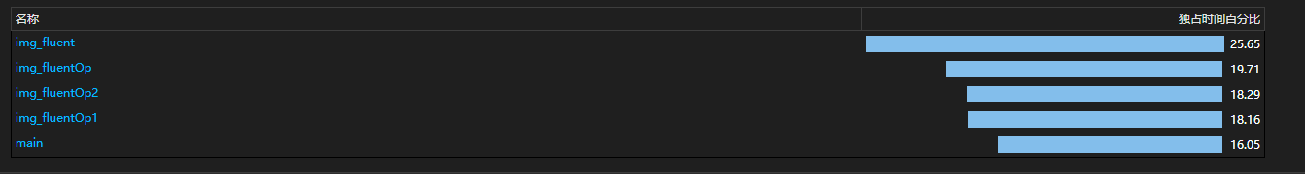
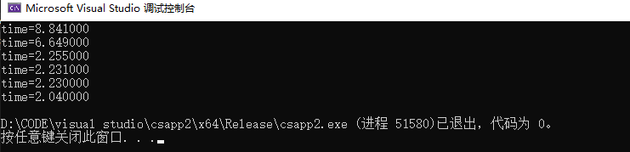
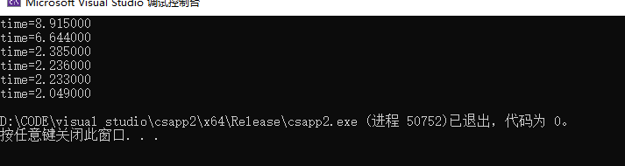
可以明显观察到由fluent_到fluent函数运行时间减少了约25%，说明良好的空间局部性极大的提升了程序运行速度；而由_fluent到fluentOp，运行速度则提升了近三倍之多，而这是由于4*1循环展开后，由于每个计算间并不存在数据依赖，CPU可以流水线式的进行计算，很好的利用了CPU的吞吐量，同时也提高了程序运行的并行性；由fluentOp到fluentOp1，移位操作代替除法带来了约0.1s的运行时间优化，也足以说明使用除法器计算是相当耗时间的；从fluentOp1到fluentOp2则增加了公共子表达式优化，但是尽管运行了1000次，为函数节省的时间也是0.001s数量级的，说明在当前函数中，可能由于公共子表达式的复用性不是非常高，优化效果并不明显；在fluentOp3中，对于所有的计算均采用AVX2指令代替，利用向量加法实现了一条指令执行多数据的操作，既减少了内存的存取次数，又加快了加法及移位操作的运行速度，并且一次性得到了4组结果，实现了约0.2s的优化。

4.4 面向泰山服务器优化后的程序与测试结果（15分）
面向泰山服务器进行优化时，由于arm架构不支持AVX优化，故从代码中删去。同时由于1000次循环在泰山服务器中较为耗费时间，采用单次的运行时间进行比较。由此可见fluent_函数到fluent函数的优化，速度快了近四倍，这既体现了保持良好空间局部性的重要性，也说明了泰山服务器的高速缓存存储器具有更大的容量，同时存取的速度对于程序的制约非常明显，才使得cache优化的效果如此优秀；fluent函数到fluentOp函数，进行函数展开后，程序运行速度快了约三倍；而移位操作代替除法操作后，也有一定的优化效果，单次运行时间快了约3ms；而公共子表达式优化效果并不理想，由于多使用了一些寄存器，程序运行速度反而变慢了一些。
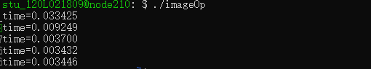
为了探究循环展开次数对于优化效果的影响，又对fluentOp1函数分别进行了8*1展开和12*1展开（按顺序依次为8*1和12*1的优化程序运行结果），可以看到相较于4*1展开，8*1展开有较为明显的提升，而12*1展开相较于8*1展开提升的不是非常明显，可能达到了延迟界限。
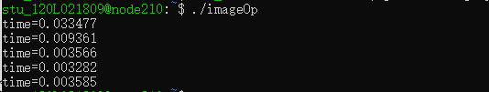
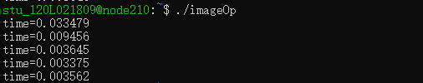
4.5 还可以采取的进一步的优化方案（5分）

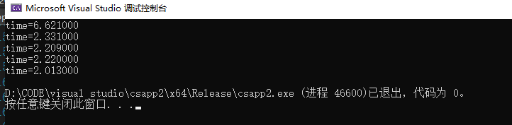
在程序运行过程中，发现了Op2函数甚至显著慢于Op1的问题，这激发了我探究的兴趣，使用反汇编工具处理编译后的可执行文件得到汇编代码，观察代码，我发现函数中在反复不停的调用同一个寄存器rcx，检查C语言代码发现函数中我使用了单一变量cache在4*1展开的优化函数中储存图像平滑函数的计算结果，这种行为使循环展开中的计算出现了数据依赖，损害了流水线友好的性质，与公共子表达式调用寄存器之间相互作用，减慢了函数的运行速度。于是下一步可以使用cache,cache1,cache2,cache3分别独立储存循环展开的计算结果，增强函数对流水线的友好程度。
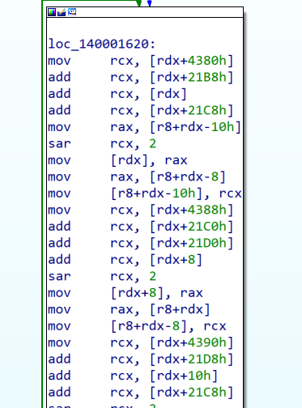
后续采用前述的优化方法后，发现程序性能显著提升，同时Op2较Op1有了较为明显的优化效果。
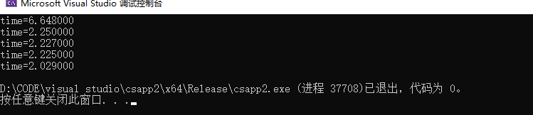
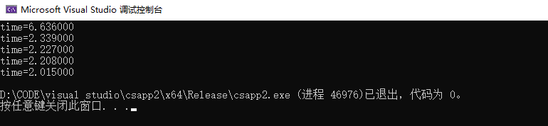

第5章 总结

5.1 请总结本次实验的收获
本次实验中，着重面向CPU和

5.2 请给出对本次实验内容的建议

注：本章为酌情加分项。

参考文献
- https://blog.csdn.net/zachariah2000/article/details/120731767
- https://blog.csdn.net/weixin_42034217/article/details/113832051
- https://wenku.baidu.com/view/aba08e1d84c24028915f804d2b160b4e767f811c.html
- https://www.runoob.com/w3cnote/gcc-parameter-detail.html

